

PhänoMINT Physik-Bastelbuch

Warum fliegt ein Segelflugzeug? Wieso bleiben Magnete am Kühlschrank hängen? Und wie funktioniert eine Sonnenuhr?

Physik gilt bei vielen bekanntlich nicht gerade als Lieblingsfach. Basteln dagegen schon eher. Da ist es doch naheliegend, das eine mithilfe des anderen zu erklären! Das Physik-Bastelbuch ist prall gefüllt mit Mal- und Bastelanleitungen für tolle Experimente und Beobachtungen rund um die spannende Naturwissenschaft Physik. Bei jeder Anleitung werden die entsprechenden physikalischen Hintergründe zu Magnetismus, Astrophysik, elektrischer Ladung und Co. anschaulich erklärt, und mit haushaltsüblichen Materialien „nachgebastelt“ und selbst ausprobiert. Immer dabei: der schlaue Roboter Minti, der coole Ideen und faszinierende Fakten mitbringt. Spielerisch und lehrreich – so macht Physik Spaß!

Das steckt drin:

• laufende Robohunde und wie die Gravitation funktioniert

• Sonnenuhren und Schattenbilder

• Pop-Up-Pinguine und was das Hebelgesetz besagt

• Brückenbau und Statik leichtgemacht

• schwebende Flieger und was Gleichgewicht damit zu tun hat

• Farbscheiben und die Grundlagen der Optik

... und vieles mehr!

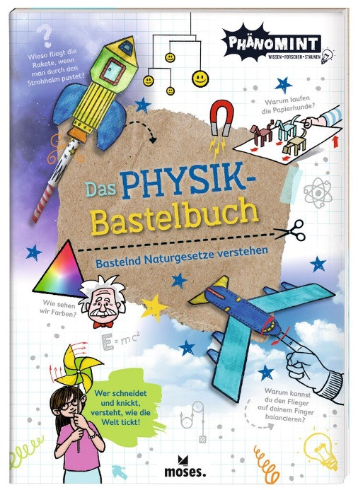

Nicola Berger, Marc Schumann

PhänoMINT Physik-Bastelbuch NEU

Illustration: Peter Zickermann

Broschur

48 Seiten

ab 8 Jahren

ca. 21 cm x 29,6 cm

€ 12,95 (D), € 13,40 (A)

ISBN 978-3-96455-151-1

lieferbar ab August 2021

PhänoMINT - das bedeutet:

* Phänomenale Experimente für die breite Zielgruppe Schulkinder
* Mathe, Informatik, Naturwissenschaft & Technik spielerisch leicht vermittelt
* Kleine Experimente – großes AHA!
* Kurz: Wissen. Forschen. Staunen.